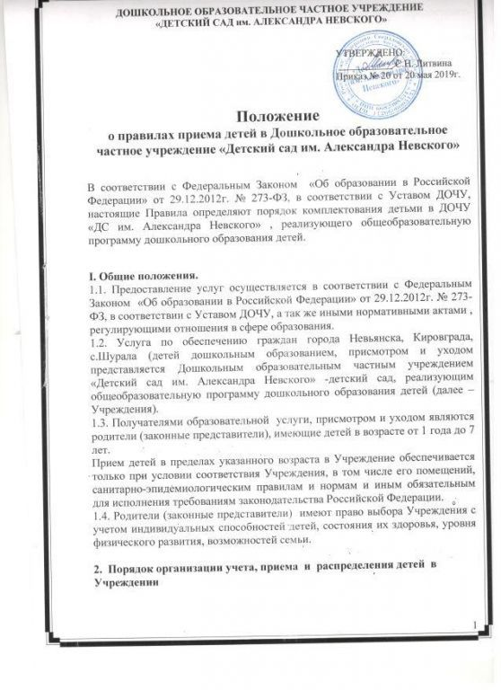

2.1. родителям (законным представителям) необходимо предоставить следующие документы:
а) родители (законные представители) детей, проживающих на закрепленной территории, для зачисления ребенка в образовательную организацию дополнительно предъявляют оригинал свидетельства о рождении ребенка или документ, подтверждающий родство заявителя (или законность представления прав ребенка), свидетельство о регистрации ребенка по месту жительства или по месту пребывания на закрепленной территории или документ, содержащий сведения о регистрации ребенка по месту жительства или по месту пребывания;
б) родители (законные представители) детей, не проживающих на закрепленной территории, дополнительно предъявляют свидетельство о рождении ребенка.
Родители (законные представители) детей, являющихся иностранными гражданами или лицами без гражданства, дополнительно предъявляют документ, подтверждающий родство заявителя (или законность представления прав ребенка), и документ, подтверждающий право заявителя на пребывание в Российской Федерации.
Иностранные граждане и лица без гражданства все документы представляют на русском языке или вместе с заверенным в установленном порядке переводом на русский язык.
Копии предъявляемых при приеме документов хранятся в образовательной организации на время обучения ребенка.

2.2. Ежегодно в срок до 1 сентября ДОЧУ формирует списки воспитанников на новый учебный год, после утверждения учредителем (директор) родителям (законным представителям) предоставляется возможность заключение договора с ДОЧУ при наличии свободных мест
В течение учебного года производится доукомплектование Учреждений при освобождении мест, в случае выбытия детей по различным причинам.
Учет граждан, нуждающихся в услугах дошкольного образования, осуществляется ответственным лицом (Директор)
Учет граждан ведется в журнале регистрации, где выделяются общий и льготные списки заявлений родителей по устройству в Учреждения на основе которого формируется банк данных о детях дошкольного возраста.

Информация о предоставлении родителям (законным представителям) услуги, является открытой и общедоступной, за исключением информации не подлежащей разглашению в соответствии с законодательством Российской Федерации о персональных данных и государственной тайне.

3. Порядок приема детей в Учреждения
3.1. В целях приема детей в Учреждение от родителей (законных представителей) требуется:
3.1.1. Получить разрешение учредителя (Директор).
3.1.2. Пройти медицинское обследование ребенка в поликлинике для получения разрешения посещать Учреждение.
3.1.3. До 30 августа года представить необходимые документы в Учреждение для зачисления ребенка.
3.2. Руководитель (Директор) Учреждения:
3.2.1. Информирует родителей (законных представителей) о порядке приема воспитанников в Учреждение, а также информирует о дате и времени первого дня посещения ребёнком детского сада.
3.2.2. Обязан ознакомить родителей (законных представителей) со своим уставом, с лицензией на осуществление образовательной деятельности, со свидетельством о государственной аккредитации, с образовательными программами и другими документами, регламентирующими организацию и осуществление образовательной деятельности, права и обязанности обучающихся. При проведении приема на конкурсной основе поступающему предоставляется также информация о проводимом конкурсе и об итогах его проведения.

3.2.3. В течение 3-х дней издает приказ о зачислении ребенка в Учреждение на основании:
- письменного заявления родителей (законных представителей) с указанием адреса регистрации их места жительства и фактического места проживания, контактных телефонов. В заявление указывается фамилия, имя, отчество родственников, которым родители доверяют забирать ребенка из Учреждения;
- выписки из медицинского заключения и документов, удостоверяющих личность одного из родителей (законных представителей);
Родителями (законными представителями) должно быть приложены: копия свидетельства о рождении ребенка, СНИЛС и документы, подтверждающего право на льготы и компенсацию части родительской платы за содержание ребенка в Учреждения.
3.2.4. Заключают договор (приложение № 2 к Правилам) между Учреждением и родителями (законными представителями) ребенка, который фиксируется в Журнале учета движения детей.
3.2.5. Отчисление воспитанников проводят в соответствии с уставом Учреждения, законодательством и оформляется приказом по Учреждению.
3.3. Право на социальную поддержку по оплате за содержание в Учреждении имеют дети из отдельных категорий семей, согласно прилагаемому Перечню (приложение № 6 к Правилам), с момента подачи родителями (законными представителями) заявления и заверенных копий документов, подтверждающих данное право, при поступлении в Учреждения и далее ежегодно по истечении календарного года.
3.4. При наличии у родителей (законных представителей) нескольких оснований на получение социальной поддержки по оплате за содержание ребенка в Учреждении подлежит применению одно основание, указанное в заявлении.
3.5. Учреждение вправе производить проверку оснований, на которые ссылается родитель (законный представитель) для получения социальной поддержки по оплате за содержание ребенка в Учреждении, путем запроса и получения информации от соответствующих государственных органов и органов местного самоуправления.
3.6. Контроль за соблюдением Правил осуществляет Учредитель (директор).

4. Перечень категорий граждан, имеющих право на льготный порядок предоставления мест в Учреждения, реализующих общеобразовательную программу дошкольного образования.

4.1. Во внеочередном порядке предоставляются места в Учреждении:
- детям погибших (пропавших без вести), умерших, ставших инвалидами военнослужащих и сотрудников;
- иные категории граждан, у которых внеочередное право на предоставление мест в Учреждения закреплено в федеральном законодательстве.
4.2. В образовательное учреждение на льготных правах принимаются:
- дети, находящиеся под опекой;
- дети работников учреждений образования.

5. Сохранение места в Учреждении за воспитанником
5.1. Место в Учреждении сохраняется за ребенком на основании документов представленных родителями (законными представителями в связи с:
- болезнью;
- прохождением санаторно-курортного лечения;
- отпуска и временного отсутствия родителей (законных представителей) по уважительным причинам (болезнь, командировка, прочее), а также в летний период сроком не более 75 дней, вне зависимости от продолжительности отпуска родителя (законного представителя);
- иных случаев в соответствии с семейными обстоятельствами по заявлению родителей.
5.2. Место в Учреждении сохраняется за ребенком на время пребывания в условиях карантина.

6. Порядок регулирования спорных вопросов.
6.1.Спорные вопросы, возникающие между родителями (законными представителями) детей и администрацией Учреждения, регулируются путем переговоров, в том числе с Учредителем (директор) Учреждения.

Положение разработал
Директор :__________________/С.Н. Литвина/

